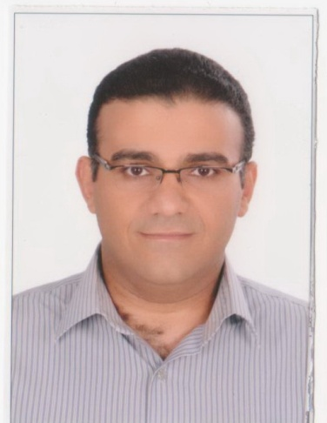

**سيرة ذاتية**

**الاسم**: مايكل عفت فخري عبد المسيح

**الوظيفة الحالية**: مدرس الكيمياء الحيوية بكلية الطب – جامعة أسيوط

**تليفون منزل**: 0882285367

**تليفون عمل**: 0882411988

**محمول**: 01146005463 /01286195641

**بريد الكتروني**: [mikelfakhry@yahoo.com](mailto:mikelfakhry@yahoo.com), [mikelfakhry@aun.edu.eg](mailto:mikelfakhry@aun.edu.eg)

**الدرجات والؤهلات العلمية** :

* بكالوريوس الطب والجراحة كلية طب جامعة أسيوط 2003م.
* ماجستير العلوم الطبية الأساسية في الكيمياء الحيوية الطبية ،عنوان الرسالة (**بعض المؤشرات البيوكيميائية الجديدة فى أمراض الكبد المزمنة**) كلية الطب جامعة أسيوط 2009م .
* دكتوراة العلوم الطبية الأساسية في الكيمياء الحيوية الطبية : عنوان الرسالة (**دلالات بيوكيميائية في تشخيص و متابعة سرطان القولون و المستقيم**)2015م كلية الطب جامعة أسيوط.
* حضر عديد من المؤتمرات العلمية المحلية.
* أبحاث منشورة:

دراسة بيوكيميائية عن بعض الدلالات البيوكيميائية لسرطان القولون و المستقيم – المجلة الطبية للتكنولوجيا الحيوية الجزيئية – عدد 13 لسنة 2015.